平成30年１月発行　第180号



南河内普及だより

富田林市・河内長野市・松原市・羽曳野市・藤井寺市・大阪狭山市・太子町・河南町・千早赤阪村



なにわの伝統野菜新規認証！難波葱フェスタを開催します！

「なにわの伝統野菜」は、概ね100年前から府内で栽培されてきた大阪独自の野菜です。これまで天王寺蕪や毛馬胡瓜など、17品目を対象としていましたが、この度、平成29年４月に９年ぶりに難波葱がなにわの伝統野菜の18品目に加わりました。

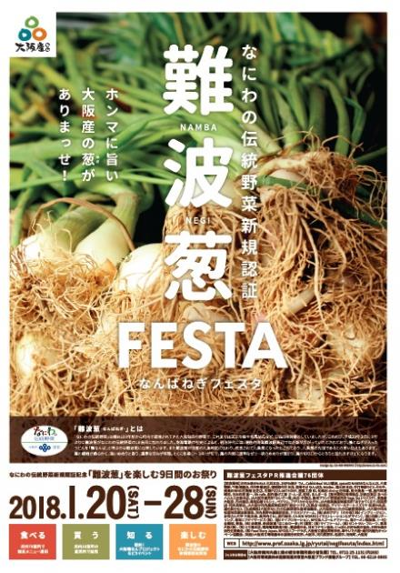難波葱は、葉の繊維が柔らかく、強いぬめりと香り、濃厚な甘みが特徴で、１～３月に旬を迎えます。特にこれからの時期は、葉の内側に透明なゼリー状のぬめりが溜まり、葉の切り口からとろりと流れ出すほどになります。

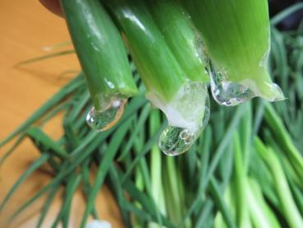農の普及課では、これまで栽培拡大や認証に向けての技術支援等を行ってきました。この度、関係団体等とともになにわの伝統野菜に新たに認証された難波葱を大阪の新たな特産品としてより一層ＰＲするため、「難波葱」を楽しむ９日間のお祭り「難波葱フェスタ」を1/20～28まで開催することにしました。難波葱を「買う」「食べる」「知る」「楽しむ」、歴史・生産から食まで幅広い充実した内容のイベント等を府内各所で開催します。

フェスタの詳細については、府HP（<http://www.pref.osaka.lg.jp/ryutai/negifesuta/index.html）をご覧いただくか、農の普及課>までお問い合わせください。

▲ぬめりが強い難波葱

▲難波葱フェスタチラシ

「知的財産」ってご存知ですか？　自らが育成した品種や自らの農産物のブランド化のために作成した名称やマークなどを「知的財産」といい、権利を守っていくためには品種登録や商標登録などが必要です。詳細は、品種登録については大阪府農政室推進課、商標登録については知財総合支援窓口 大阪(06-6479-3901：予約制)までお問い合わせください。

「守れてますか？！あなたの知的財産」

大阪エコ農産物は、収穫を始める前に市町村窓口へ連絡をして、栽培状況の確認を受けてください。

認証マークについても、協議会からエコ基準内で栽培されているという栽培状況の確認を受けてから使用してください。

大阪エコ農産物　出荷前ルールを守りましょう



**雨にも負けず安定生産　～いちじく用雨よけ笠実用試験～**

南河内地域では、いちじくの栽培が盛んに行われています。いちじくは非常に雨に弱い作物で、出荷の数日前に雨にあたると、果実が腐りやすくなります。

そこで、今年度、農の普及課では透明なプラスチック素材で果実の上部を覆い雨から守る「いちじく用雨よけ笠」の展示ほを河南町で設置しました。調査した結果、資材を導入した区では廃棄果実が出ませんでしたが、今年度は小雨であったこともあり、資材を設置していない区でも廃棄果実はほとんど発生しませんでした。このため、今後は長雨が続き病気が発生しやすい気象条件での効果実証を行い、労力の程度、コスト等について対照区との比較検証を行う予定です。

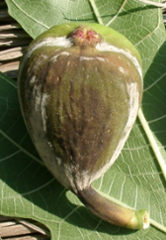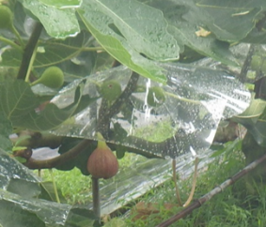

▲いちじく用雨よけ笠

**☆いちじく用雨よけ笠☆**

・長雨が続く8月末～9月末に設置。

・一文字に整枝した樹形に適している。

・収穫直前に雨がかかると腐りやすくなるため、

収穫3日前くらいの果実に設置する。

・1枚あたり約60円。

・設置にかかる労働時間は約32時間/10a/1ヶ月。

・2～3年繰り返し使用することができる。

・1枚の笠で２～３個の果実が守れる。

▲腐敗したいちじく

（雨よけ笠不使用）



**「クビアカツヤカミキリ」から「もも」を守りましょう！**

クビアカツヤカミキリは、平成２４年に初めて愛知県で発見されて以来、全国的に急増加し、大阪府でも、平成２７年に大阪狭山市のさくらで初めて発見されました。幼虫はさくらだけではなく、ももなどを好んで食害し、被害が大きくなると樹が枯れます。そこで農の普及課では、説明会等を開催し、クビアカツヤカミキリに関する情報を発信し、注意喚起を行ってきました。

春には幼虫の活動が活発になり、フラスの排出が多くなりますので、今後とも注意深くさくらやももの樹を観察し、被害の拡大を防ぎましょう。疑わしい症状が見られれば、農の普及課またはお近くのJAの営農経済センターまでご連絡ください。

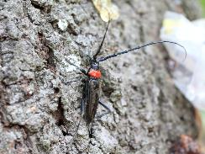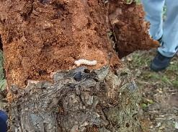

**【成虫の特徴】**

・６月下旬から８月下旬にかけて出現する。

・１頭あたり1,000個以上の卵を産卵し８～９日後には孵化する。

**【幼虫の特徴】**

・樹の中にもぐり込み、樹皮下層の形成層を食い荒らしながら

２～３年かけて成虫となる。

・幼虫が食入した穴から出るフラス※の形状はうどん状で、固い。

※フラス･･･かみ砕いた木くず・糞・樹脂の混合物

**【防除対策】**

・成虫は見つけ次第、捕殺する。

・うどん状のフラスを見つけたら、千枚通し等を穴に入れ、中のフラスをしっかりとかき出してから薬剤※を注入する。

・樹皮を剥いて、幼虫を捕殺する。

・株元から２ｍ程度の高さまで４mm目ネットを２周ほど樹に巻き付ける。

※薬剤については、農の普及課またはお近くのJAの営農経済センターまでご相談ください。

▲幼虫

▲成虫

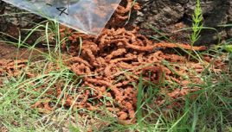

▲うどん状フラス

大阪府南河内農と緑の総合事務所　　　　　　　　　　　平成30年１月発行　第180号

〒584-0031　富田林市寿町２－６－１　南河内府民センター内/TEL0721(25)1131 FAX0721(25)0425

ホームページ　http://www.pref.osaka.lg.jp/minamikawachinm/m_index/index.html

普及だよりは2５00部作成し、一部当たりの単価は８.７円です。